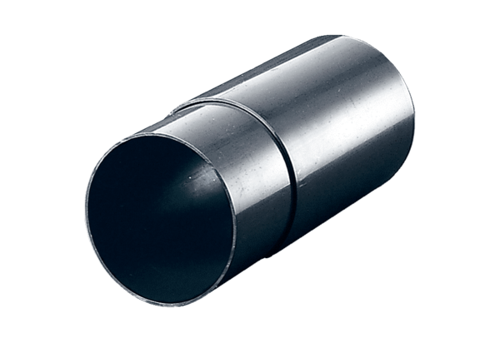Stěnové pouzdro WH 120Obsah dodávky: 1 kusSortiment: A
Typové číslo: 0059.1031Výrobce: MAICO

